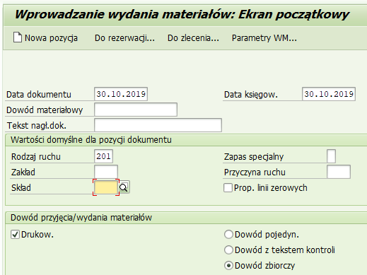 ENTER
Wprowadzić odpowiedni rodzaj ruchu, tj. 201- RW dla MPK, 221-RW dla PSP, 261- RW na zlecenie
A następnie uzupełnić o numer swojego zakładu i składu
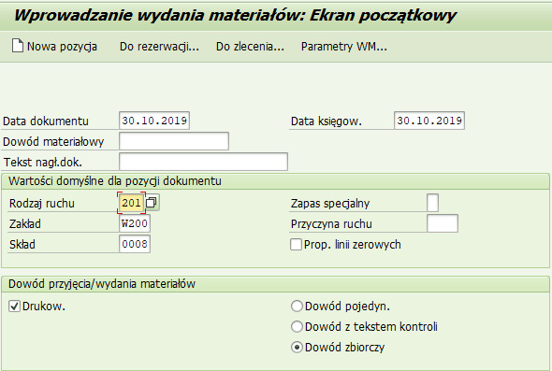
Następnie uzupełniamy koszty i źródła finansowania
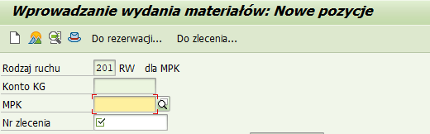
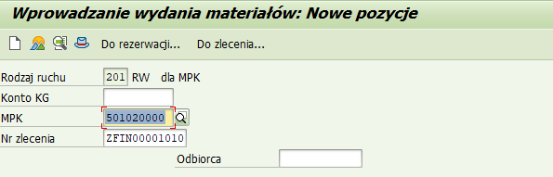 ENTER
Należy rozwinąć „lupkę” przy polu „Materiał” posługując się zakładką „Materiał zakładowy wg opisu” i usuwamy maks. liczbę wystąpień (pole ma być puste)
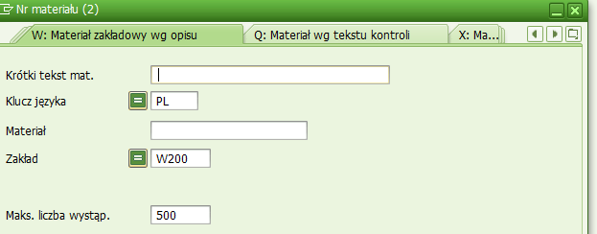
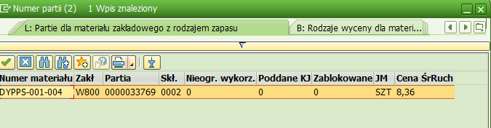
Pojawi się tabelka z numerem partii, klikamy 2x, uzupełniamy ilość
Czynność powtarzamy przy każdej pozycji
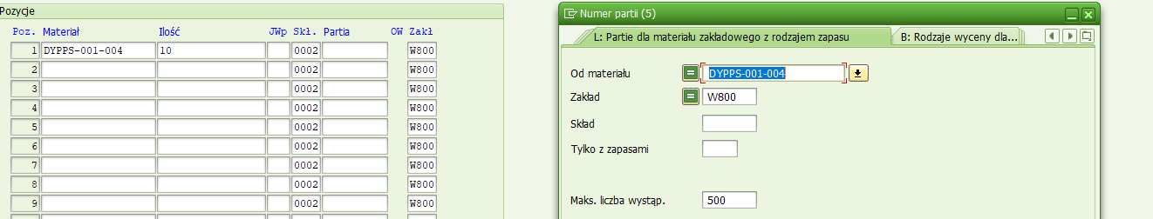usuwamy „500”

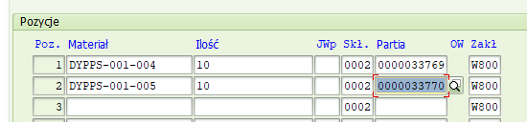
Uzupełnione dane zatwierdzam 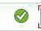. Pojawi się komunikat: „ Materiał….. dostępny w zakładzie … w terminie… zapotrzebowania.
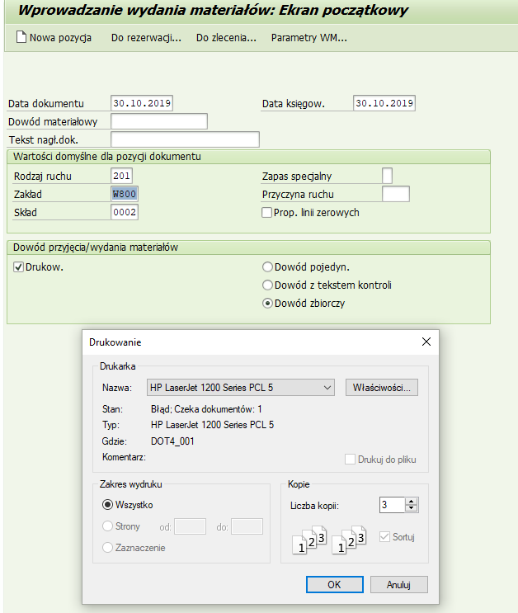
Na koniec pozostaje wydrukować dokument.

